**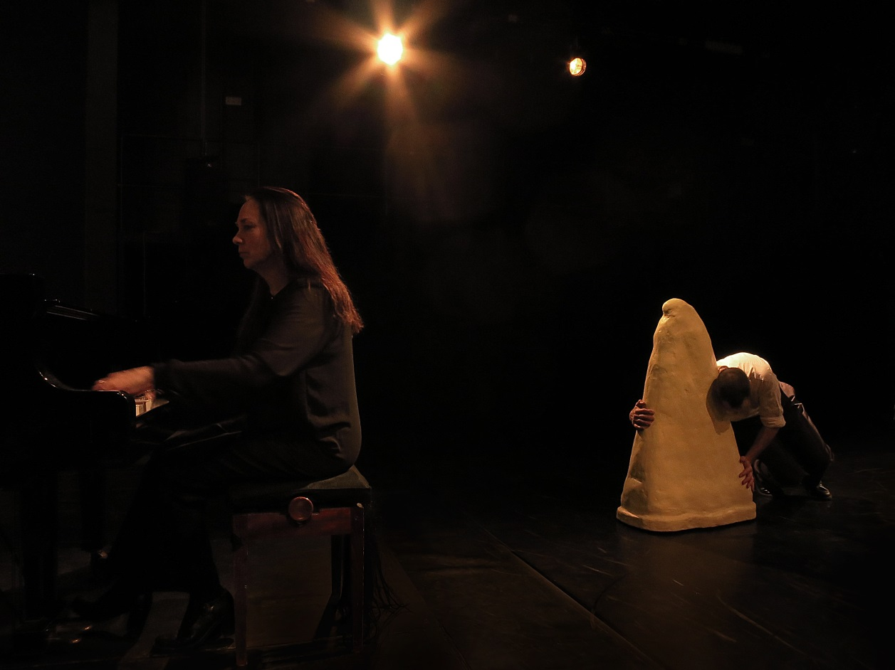Bärare   
Torsdag 19 mars kl 18.30-19.15   
MEDELHAVSMUSEET***Bärare* är en föreställning där musik, koreografi och bild har ett gemensamt utrymme. Verket är format som en cirkel, såväl rumsligt, musikaliskt som koreografiskt. Musiken omsluter åskådaren med elektroniskt surroundljud och, inuti cirkeln, ett landskap och en flygel. *Bärare* är ett nyskrivet verk av tonsättaren och pianisten Eva Sidén, här utformat   
efter museets rumsliga förutsättningar tillsammans med koreografen Ingrid Olterman.

Medverkande:  
Eva Sidén tonsättare, pianist  
Per Sacklén dansare  
Rebecka Bebben Andersson konstnär  
Ingrid Olterman koreograf  
Christian Farcher tekniker

Med stöd av Kulturrådet

80 kr  
Info & bokning [bokning@medelhavsmuseet.se](mailto:bokning@medelhavsmuseet.se), 010-456 12 98

För mer info kontakta: programkoordinator Elisabet Schön,   
[elisabet.schon@varldskulturmuseerna.se](mailto:elisabet.schon@varldskulturmuseerna.se) , 010-456 12 44  
eller kommunikatör Birgitta Hansson Sidvall   
[birgitta.hansson.sidvall@varldskulturmuseerna.se](mailto:birgitta.hansson.sidvall@varldskulturmuseerna.se), 070-935 93 24